Uznesenia
zo zasadnutia Obecného zastupiteľstva obce Mníchova Lehota, konaného dňa 16.4.2015

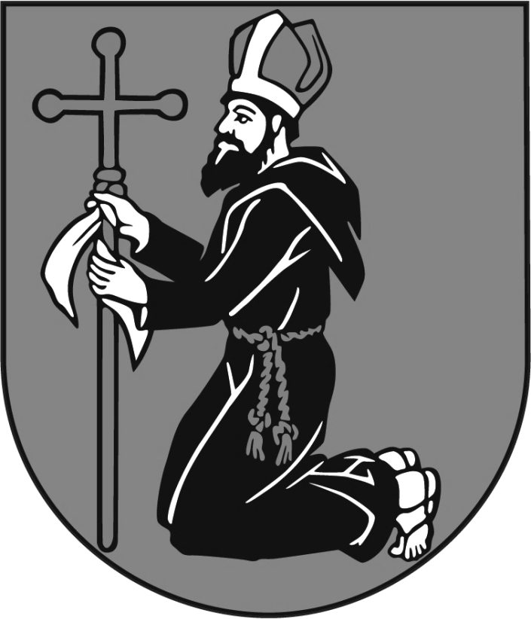
Schválenie programu zasadnutia obecného zastupiteľstva:

Uznesenie č. 72/2015
Obecné zastupiteľstvo obce Mníchova Lehota
schvaľuje
program zasadnutia obecného zastupiteľstva dňa 16.04.2015
Jednohlasne

Voľba návrhovej komisie

Uznesenie č. 73/2015
Obecné zastupiteľstvo obce Mníchova Lehota na návrh starostu obce
volí
návrhovú komisiu zasadnutia obecného zastupiteľstva v zložení:
JUDr. Dušan Murín
Ing. Renáta Červeňanová
Jednohlasne

Určenie overovateľov a zapisovateľky

Uznesenie č. 74/2015
Obecné zastupiteľstvo obce Mníchova Lehota
berie na vedomie
- určenie p. Martiny Burianovej za zapisovateľku zápisnice zo zasadania OZ
- určenie p. Evy Burianovej a p. Márie Hrnčárovej za overovateľov zápisnice zo zasadania OZ
Jednohlasne

Kontrola plnenia uznesení OZ:

Uznesenie č. 75/2015
Obecné zastupiteľstvo obce Mníchova Lehota
berie na vedomie
kontrolu plnenia uznesení predloženú starostom obce - bez výhrad
Jednohlasne
Správy o činnosti komisií OZ:

Uznesenie č. 76/2015
Obecné zastupiteľstvo obce Mníchova Lehota
berie na vedomie
správy o činnosti komisií OZ, hlavne konštatovanie Komisie na ochranu verejného záujmu, že pri skúmaní majetkových priznaní starostu obce a vedúcich pracovníkov obce nenašla rozpor s verejným záujmom.

Interpelácie poslancov:

Uznesenie č. 77/2015
Obecné zastupiteľstvo obce Mníchova Lehota
berie na vedomie
správu p. Michala Kňažeka o vykonaní obhliadky chodníkov po obci a s dodávateľom bola prekonzultovaná cenová ponuka na opravu chodníkov, ďalej, že sa konávajú brigády na čistenie Kostelca.

Uznesenie č. 78/2015
Obecné zastupiteľstvo obce Mníchova Lehota
berie na vedomie
správu p. Rudolfa Zovčáka o potrebe pohnojenia stromčekov.
odporúča
OcÚ zabezpečiť pohnojenie stromčekov na Kostelci.
Jednohlasne

Čerpanie rozpočtu obce za I-III. Q 2015

Uznesenie č. 79/2015
Obecné zastupiteľstvo obce Mníchova Lehota
berie na vedomie
Čerpanie rozpočtu obce za I-III. Q 2015 bez výhrad.
Jednohlasne

Žiadost p. Bakalárovej o povolenie viesť kanalizáciou vodu z ČOV cez obecnú parcelu č. 3883 do recipienta

Uznesenie č. 80/2015
Obecné zastupiteľstvo obce Mníchova Lehota
zamieta
žiadosť p. Bakalárovej o povolenie viesť kanalizáciou vodu z ČOV cez obecnú parcelu č. 3883 do recipienta, pretože to nie je v súlade s územným plánom obce.
Jednohlasne
Dotácia na multifunkčné ihrisko

Uznesenie č. 81/2015
Obecné zastupiteľstvo obce Mníchova Lehota
berie na vedomie
žiadosť TJ Družstevník Mníchova Lehota o stanovisko k zámeru vybudovať na obecnej parc. č. 57/2 multifunkčné ihrisko.
odporúča
OcÚ vypracovať žiadosť o dotáciu na výstavbu multifunkčného ihriska na Úrad vlády SR .
Jednohlasne

rôzne:

Uznesenie č. 82/2015
Obecné zastupiteľstvo obce Mníchova Lehota
berie na vedomie
žiadosť p. Viktora Balaja o jednorázovú finančnú výpomoc.
odporúča
Sociálnej komisii preveriť nárok p. Viktora Balaja o jednorázovú finančnú výpomoc.

Uznesenie č. 83/2015
Obecné zastupiteľstvo obce Mníchova Lehota
berie na vedomie
správu starostu obce o budovaní dažďovej kanalizácie u p. Betáka.

Uznesenie č. 84/2015
Obecné zastupiteľstvo obce Mníchova Lehota
berie na vedomie
správu starostu obce o ukladaní nového potrubia na vodovode Svinnica v časti Járky.

Uznesenie č. 85/2015
Obecné zastupiteľstvo obce Mníchova Lehota
berie na vedomie
žiadosť Rímsko - katolíckej cirkvi o dotáciu pre prvoprijímajúce deti na modlenie sa sv. ruženca v rádiu Lumen a sprievodných aktivít.
schvaľuje
dotáciu 40 € na výlet detí do Bratislavy

Termín budúceho zasadania OZ:

Uznesenie č. 86/2015
Obecné zastupiteľstvo obce Mníchova Lehota
schvaľuje
termín budúceho zasadania obecného zastupiteľstva na 29.5.2015
Jednohlasne

V Mníchovej Lehote dňa 16.4.2015

Mgr. Jozef Kováč, starosta obce

